Tugas 1 membuat tutorial

Nama : Fazar Fauzan

Nim : 1127050057

Kelas : IF’ B

1. Login ke Github.com dan buatlah sebuah repository baru dengan mengeklik tombol yang terletak pada kanan atas seperti gambar berikut:

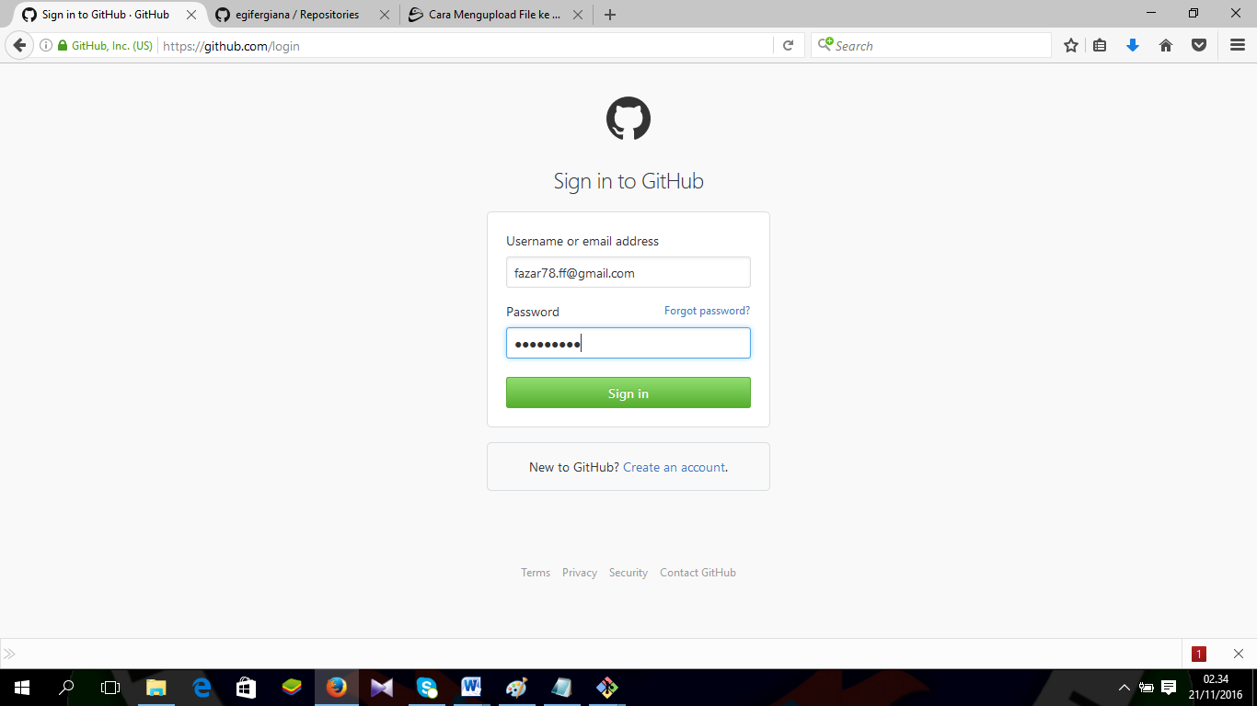

1. Buat repository baru, misalnya dengan nama “**TugasPraktikumRPLLIFB**” kemudian klik tombol Create repository lihat gambar:

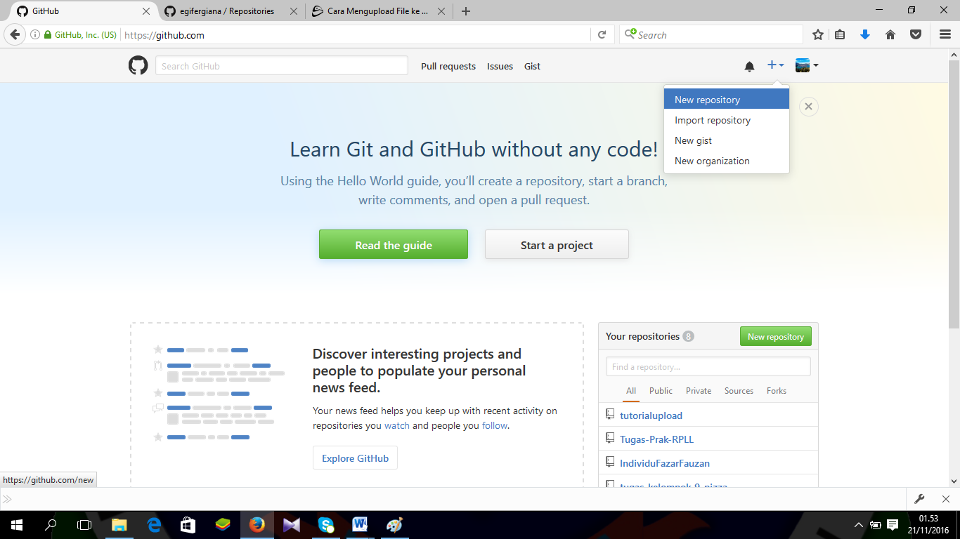

1. Sekarang kita bisa mengakses remote repository dengan url <https://github.com/FazarFauzan/TugasPraktikumRPLLIFB.git>

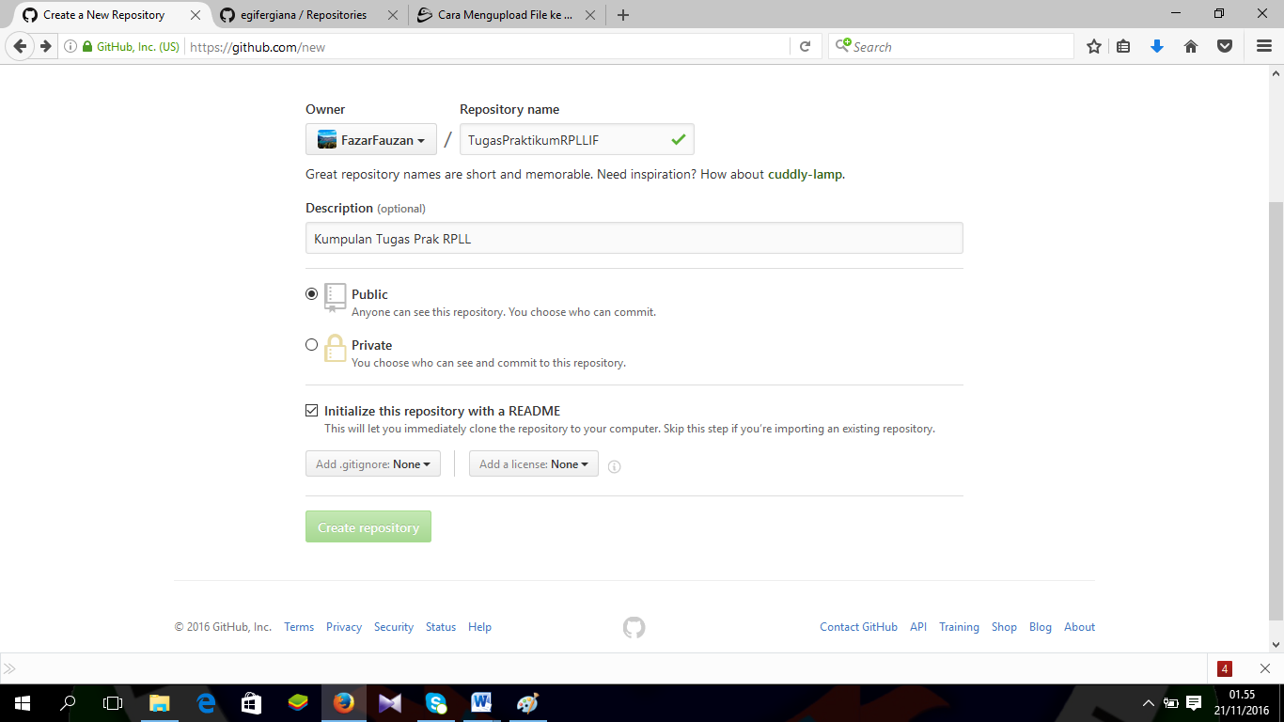

1. Arahkan pada direktori tempat project akan diupload ke repository di Github
2. klik kanan folder project dan pilih Git Bash. Berikut gambarnya:

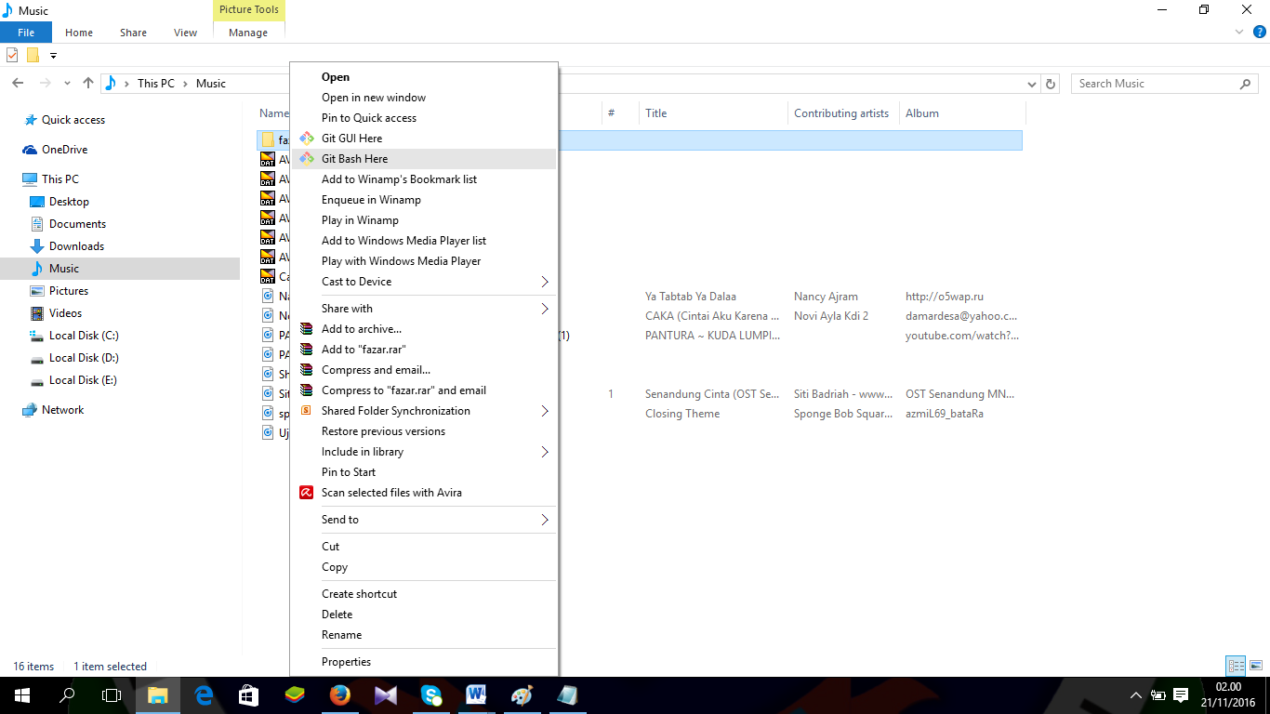

1. Kemudian akan muncul command prompt / CMD
2. kemudian lakukan inisiasi dengan menulis perintah berikut

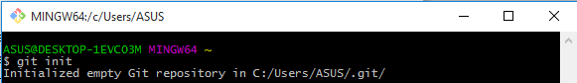

1. Jika baru pertama kali meggunakan software Git, sebaiknya konfigurasi username dan email dulu

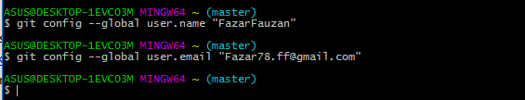

1. Kemudian tambahkan semua file yang ada dalam folder project kita, Buat commit projectnya, sebagai contoh disini commit “TugasPertama”

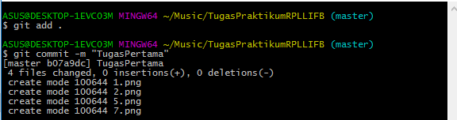

1. Setelah meremote repository, kemudian kita pull projectnya dengan perintah, Kirim project ke repository kita

